Раздел: | Раздел долгосрочного плана:  Культура питания
ФИО педагога | Сатубалдина,Жанар,Каримтаевна BINOM SHOOL ULY DALA
Дата: | 22.04.2022г.
Класс: 5қ | Количество присутствующих: Количество отсутствующих
Тема урока | Технология приготовления бутербродов и напитков.
Цели обучения в соответствии  с учебной программой | Формировать навыки по сервировки стола к завтраку. Обучение  учащихся оформлению бутербродов и напитков
Цели урока | - В процессе работы применять исследование и ИКТ.  - Определить и сравнить разновидности полезных и вредных бутербродов для здоровья человека.  Знакомство с технологией приготовления бутербродов и напитков.  Все учащиеся смогут  планировать свою работу, использовать полученные знания на практике, рационально использовать время, вкус при оформлении блюд и сервировке стола.  Большинство учащихся смогут  ознакомиться со значением хлеба и воды в питании человека, с технологией приготовления и оформления бутербродов, научить готовить холодную закуску.  Некоторые учащиеся смогут  дать объяснение новой, не понятной некоторым информации.
Ход урока:
Этап урока/ Время | Действия педагога | Действия ученика | Оценивание | Ресурсы
Начало 1-2мин  2-3мин.  Середина урока 5-8 мин.  3-5 мин  10-12 мин.  1-2 мин.  10-15 мин  Конец урока 3-5 мин | I.Организационный этап, активизирует учащихся, создает положительный эмоциональный настрой.  2.Целеполагание. Учитель знакомит учащихся с темой и целью урока.  Нарисуйте на полях тетради символ вашего настроения на данный момент, с каким настроением вы пришли на урок?  3.Актуализация знаний.Повторение пройденного материала.  Сегодня мы с вами совершим путешествие в сказочную страну Кулинарию.Но ,чтоб попасть туда, нам нужно выполнить несколько заданий.  4.Мозговой штурм  1.Задание .Повторение пройденных тем.  .  После объяснения провести вводный инструктаж по технике безопасности и санитарно-гигиеническим требованиям.  - Какие правила личной гигиены, санитарии и техники безопасности надо соблюдать в процессе приготовления пищи?  Что может произойти, если не соблюдать эти правила.  После повторение ТБ и общих правил по приготовлению пищи. Мы переходим к работе над флип чартами  5.Работа в группах.  Исследовательская работа .Задание .Каждая группа использую Интернет –ресурсы находит необходимую информацию своих тем и оформляют в флип чартах.  1 группе.1.Какие требования к качеству готовых бутербродов.  Формативное оценииване  2группе.2Что я знаю о вреде фастфуда  3 группа.3.Полезные и вредные бутерброды и напитки  Практическая работа  Приготовить бутерброды и напитки по тех.картам.(Сервировка стола к завтраку)Оценивание готовых бутербродов  Рефлексия. Обратная связь  Дом.задание  На этом урок окончен.До свидание! | В тетрадях изображают свое настроение смайликами.  Самооценивание и оценивание друг друга  Группы задают по одному вопросу друг другу .  Ответ:  Правила санитарии и гигиены и ТБ.при приготовление пищи.  1.Перед началом работы наденьте фартук и косынку.  2.Ногти должны быть коротко острижены и не накрашены, руки вымыты с мылом.  3.При приготовлении пищи пользуйтесь только чистой посудой и инвентарем.  4.Используйте разделочные доски и инвентарь в строгом соответствии с их назначением (дпя овощей, мяса, рыбы, хлеба и т. д.).  5.Для приготовления пищи пользуйтесь только свежими продуктами, качество которых можно определить по внешнему виду, цвету, запаху, вкусу  6.Следите за чистотой рабочего места и помещения в течение всего времени приготовления пищи, а также после ее приготовления.Проветриваем помещение  7 .Все работы выполняйте только после разрешения учителя.  8..Нарезку продуктов производите только на разделочных досках.  9..При работе ножом пальцы левой руки подогните, чтобы не было видно ногтей  10.Передавайте колющие и режущие инструменты только ручкой вперед и лезвием от себя . Не ходите по помещению с острыми инструментами в руках.  1.Ответ: Требования к качеству готовых бутербродов.1.Бутерброды должны быть приготовлены непосредственно перед подачей.2.Горячие бутерброды должны быть определенной температуры.3.Продукты ,входящие в состав бутербродов .должны быть свежими.4.Хлеб не должен быть слишком толстым или тонким.5.Хлеб должен быть полностью покрыт продуктом.  Ответ. Что же такое фаст-фуд?  Слово «фаст-фуд» (fast food) в переводе в английского обозначает «быстрая еда».Существует несколько разновидностей фаст-фуда:  - Во-первых, это те блюда, которые готовятся в ресторанах или передвижных кисках быстрого питания. Сюда входят картофель фри, картофель с наполнителями, гамбургеры, хот-доги, разогретая пицца, шаурма и другие подобные кушанья.  - Во-вторых, к фаст фуду следует отнести все продукты быстрого приготовления, которые можно просто развести водой: лапшу, картофельное пюре, супы и каши  - В-третьих, фаст фудом являются всевозможные мелкие закуски, продающиеся в киосках и магазинах: чипсы, сухарики, орешки, печенье, попкорн;  когда же появился фаст-фуд?  Хотя, на первый взгляд, фаст фуд – явление современное, на самом деле, концепция «готовой к употреблению пищи» была известна еще нашим предкам.  Оказывается, фаст фуд берет свое начало в древности и пользовался огромной популярностью. Вред фаст-фуда очень высок, а его продукты являются врагами пищеварительной системы, так как относятся к нездоровой пище. Конечно, если съесть один гамбургер в месяц, то особого вреда организму это не принесет. Но если сделать питание фас-фудом регулярным, как это повсеместно происходит в Америке, то ожирения и других проблем не избежать. Чрезмерное употребление фастфуда вредно влияет на организм человека и может привести к лишнему весу и ожирению, образованию камней в желчном пузыре и почках, атеросклерозу, повышению холестерина, уровня сахара в крови, гипертонии, заболеваниям печени и поджелудочной железы, язвам и гастритам. Намного лучше заменить фастфуд фруктами или овощами, которые богаты клетчаткой и витаминами.  Ответ: «Полезный и вкусный бутерброд- это реальность!»  Каким должен быть бутер-?  В слове бутерброд, «бутер» в переводе с немецкого означает «масло». Все привыкли использовать в бутерброде сливочное масло.  Но для того чтобы не снабжать наш полезный бутерброд лишними калориями и сделать его полезным, можно сдобрить хлеб не сливочным, а оливковым маслом.  Каким должен быть —брод?  Выбирая хлеб для своего бутерброда, вместо привычного батона, используй зерновой хлеб, хлебец или лаваш.  А можно и вовсе заменить хлеб листьями салата, в которые с таким же успехом можно «упаковать» любимую начинку.  Какой должна быть начинка?  Обойтись без колбасы вполне реально! Кусочек куриной грудки, мяса индейки или говядины, прекрасно заменят ее.  Мясо для такого бутерброда можно приготовить в духовке, сложить в пластиковый контейнер и оставить в холодильнике.  Там оно может храниться несколько дней, и ты сможешь быстро приготовить любимый и полезный бутерброд.  Как комбинировать начинку?  Чтобы разнообразить вкус бутерброда, смело комбинируй начинку из мяса или рыбы не только с листьями салата, но и с яблоками, авокадо, виноградом, курагой, ореховым маслом и бананами.  Попробуй и оцени пикантность вкуса.  Еще один секрет бутерброда  Еще один секрет здорового бутерброда — большое количество зелени. Подойдут листья салата, петрушка, укроп.  Они хорошо стимулируют выработку желудочного сока и ферментов, а еще будут хорошо сочетаться с бужениной, индейкой или курицей, в качестве начинки.  Если тебе трудно отказаться от сыра  Если ты с трудом представляете бутерброд без кусочка сыра, попробуй заменить твердый сыр на низкокалорийнуюмоцареллу или подобный полутвердый сыр.  Такой низкокалорийный сыр готовят из обезжиренного молока, поэтому в нем меньше калорий.  Сырные намазки  Ты можешь использовать легкие сырные или творожные намазки для своего бутерброда.  Но внимательно читай надпись на упаковке. Не выбирай продукт, изготовленный из пальмового жира.  На упаковке должно быть указано «молочно-растительный» или «молокосодержащий» продукт.  Как правильно есть бутерброд?  Очень важно не только выбрать здоровые ингредиенты, но и съесть бутерброд правильно.  «Чтобы не получить болевой синдром после бутерброда, кушать его нужно спокойно, доставляя себе тем самым удовольствие. Не стоит есть на ходу, забрасывая в себя бутерброд, пробегая по кухне»  Cладкий бутерброд  Для тех, кто любит десертные бутерброды, например, хлеб с вареньем, тоже есть своя альтернатива.Варенье можно заменить взбитыми в блендере замороженными или свежими ягодами.  С ними хорошо будут сочетаться бананы и сухофрукты, и это значит, что твой бутерброд будет полноценным и полезным десертом  Вредные бутерброды.На бутерброд  дошкольника не стоит класть колбасу, ветчину, грудинку, различные мясные копчености. Эти продукты содержат много соли, жира, специй. Вместо покупной колбасы положите ребенку на бутерброд ломтик отварного или запеченного мяса или птицы. Магазинный печеночный паштет тоже не годится для детского питания, так как содержит консерванты. Если ребенок любит паштет, лучше сделать его самим – из отварной говяжьей печени, сливочного масла, можно добавить туда морковь и зелень. Врачи-диетологи также не рекомендуют давать маленьким детям плавленые сыры, так как они содержат много жира и соли. Нежелательно намазывать на бутерброд шоколадную пасту. Она содержит много растительных жиров, сахар, сухое молоко, ароматизаторы и консерванты.  Каждая команда во время процесса составления флип чартов исследует вопросы  - Знает требования к качеству готовых бутербродов;  - Понимает что такое фастфуд.Какой вред оказывает фастфуд для здоровья человека.  - Применяет полученные знания пр и приготовленииполезных и вредных бутербродах и напитков  - Делает выывод  Физминутка.  Дескриптор  1.Требование к выполнению готовых бутербродов.  2.Соблюдение ТБ при выполнение пищи.  3.Определяет основные продукты для составления бутербродов и напитков.  4.Демонстрирует знания приготовления бутербродов и напитков,составляя технологическую карту их приготовления.  5.Создает эскизы идейного содержания продуктов бутербродови напитка,в тех.карте.  6.Выполняет приготовление напитка и бутерброда по составленной .схеме  .  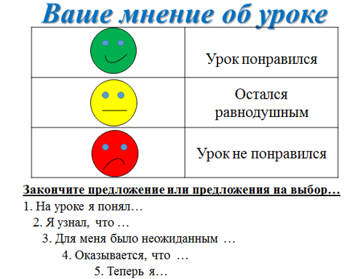  Зеленое яблоко - я всему научился , мне было комфортно на уроке .  Желтое яблоко- я не достаточно понял материал по некоторым вопросам  Красное яблоко - мне нужна консультация  Написать эссе на тему « Рацион здорового питания…», «В чем заключается ценность здоровья,..», «Хлеб всему голова» | умеют работать по технологическим картам,  презентовать приготовленные блюда, сравнивать, рассуждать, аргументировать свою точку зрения, вести диалог  знают значение хлеба в питании человека, какова ценность, умеют работать по технологическим картам,  знают правила т/б ,виды бутерброда  - Определяет и сравнивает разновидности полезных и вредных бутербродов для здоровья человека.  - В процессе работы применяет исследование и ИКТ  - Знает технологию приготовления напитков и бутербродов  Использует все необходимые продукты и материалы для приготовления бутербродов и напитков  Учащиеся могут:  описывать свои творческие работы и развитие идей, применяя навыки академического языка, объясняя процессы поэтапного выполнения (разговорные навыки);  презентовать готовые работы, анализируя свою деятельность и результаты по ее выполнению.  Предметный язык, терминология и серия полезных фраз для диалога/письма  свойства, форма, вид, процесс, коктейль, ингредиент, пропорция, меню, фастфуд, бургер, чипсы, фри, бутерброд рацион карвинг, питания, оборудование/инструменты/приспособления, витамин т.б;После каждого задания идет оценивание в корзину ложим яблоки определенного цвета.  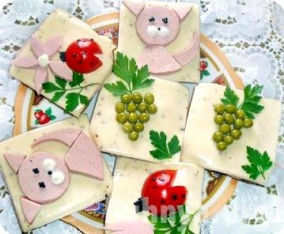  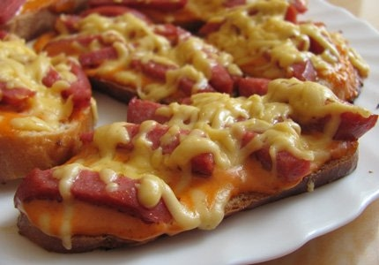  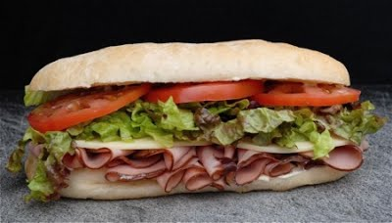  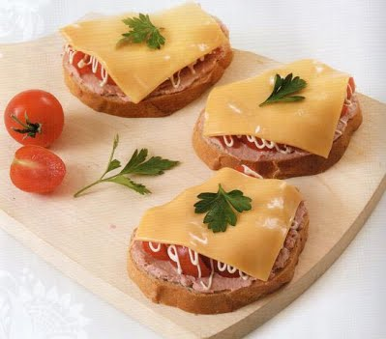  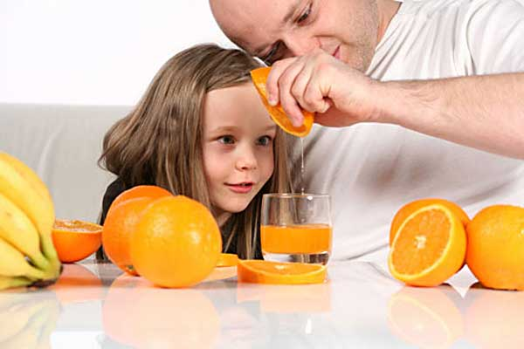  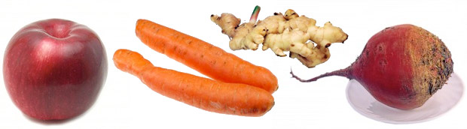 | http://gdz-putina.info/5-klass/russkij-yazik-5/gdz-po-russkomu-yazyku-5-klass-rabochaya-tetrad-bogdanova-otvety/  рабочая тетрадь.флип чарты.Продукты для приготовления бутербродов и напитков.Технологические карты с бутербродами и напитками.Смайлики.  Дерево с яблоками,лист,цветы.

